**Damier "Trente" de Wassily Kandinsky**

**Wassily Kandinsky**

Wassily Kandinsky est un peintre russe (1866 /1944).

Il est considéré comme l’un des artistes les plus importants du XXe siècle aux côtés notamment de Picasso et de Matisse, il est le fondateur de l'art abstrait.

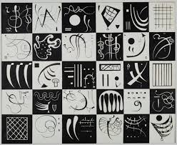

Damier "Trente" de Wassily Kandinsky

**L'art abstrait**

L'art abstrait est une forme d'art qui n'essaie pas de représenter le monde sensible. La peinture peut se passer de modèle et s'affranchit de la fidélité à la réalité visuelle.

***Consigne***

* Découvrir l'art abstrait et Kandinsky à partir de l'oeuvre *Trente*.
* Tracer au crayon sur une feuille 20x15 un quadrillage 5x5 cm.
* Découper les cases du quadrillage.
* Placer les cases 5x5 cm découpées sur une autre feuille 30x25 cm qui n’est pas de la même couleur que la feuille 5x5 cm pour réaliser un damier. Coller les cases blanches.
* Avec deux autres feuilles, découper des formes "au hasard" inspirées de celles présentes dans le tableau *Trente*.
* Agencer et coller les formes dans les cases de couleur opposé.

**Exemple de réalisation d’élève:**

* + - * **A rendre sur messagerie :** [**sandra.rajaonarivony@majunga.aefe.net**](mailto:sandra.rajaonarivony@majunga.aefe.net)
* **Avec prénom et classe**
* **Pour le mardi 22 mai**